**BAB I**

**PENDAHULUAN**

* 1. **Latar Belakang**

Teknologi yang berkembang pada saat ini sudah diakui sebagai sarana untuk mendapatkan berbagai informasi. Tidak hanya itu saja, teknologi yang berkembang saat ini pun mampu untuk mengolah data, memproses data, menyimpan, memanipulasi data yang digunakan untuk menghasilkan informasi yang berkualitas, relevan dan akurat. Seiring terciptanya teknologi yang canggih tersebut tentunya terdapat pula pengguna yang menginginkan sebuah pengolahan data yang dilakukan secara cepat dan akurat untuk membantu dalam sistem pengambilan sebuah keputusan yang dikeluarkan dengan tepat dan jelas.

PDAM Tirta Lontar Kabupaten Kupang merupakan Badan Usaha Milik Pemerintah Daerah Kabupaten Kupang dalam bidang pelayanan air minum. Dalam perusahaan tersebut pegawai sangat berperan penting dalam pertumbuhan dan perkembangan perusahaan. Menurut Undang-Undang Nomor 13 Tahun 2003 tentang ketenaga kerjaan pasal 1 ayat 2 menyebutkan bahwa karyawan adalah setiap orang yang mampu melakukan pekerjaan guna menghasilkan barang dan jasa baik untuk memenuhi kebetuhan sendiri maupun masyarakat, baik di dalam maupun di luar hubungan kerja. PDAM Kabupaten Kupang memiliki jumlah pegawai 228 orang dengan perincian 199 pegawai tetap dan 37 pegawai tidak tetap.

Proses penerimaan pegawai yang dilakukan pada PDAM Kabupaten Kupang adalah permintaan pengadaan pegawai harus memperhatikan jumlah pegawai yang dibutuhkan setiap bagian dan anggaran PDAM. Setiap permintaan pegawai diajukan oleh bagian yang membutuhkan kepada direktur utama melalui Kabag. Umum dan keuangan. Bagian umum akan melakukan seleksi penerimaan pegawai melalui proses, yaitu : seleksi administrasi, psikotes, pengetahuan teknis, kesehatan, wawancara, kompetensi kerja. Pelaksanaan seleksi harus melalui proses tahapan dan dinyatakan lulus pada setiap tahapan tersebut. Kemudian bagian umum dan keuangan akan melaporkan hasil seleksi kepada direktur utama dan direktur utama yang akan menetepkan dan memutuskan hasil seleksi penerimaan pegawai.

Pada PDAM Kabupaten Kupang selalu melakukan pengangkatan pegawai tidak tetap selama masa percobaan 1 tahun. Dimana pengangkatan itu harus memenuhi kriteria-kriteria yang ada dalam PDAM Kabupaten Kupang. Namun pada proses pengangkatan pegawai tetap masih menggunakan sistem manual dimana prosesnya masih mengandalkan penilaian secara langsung berupa prediksi atau perkiraan oleh bagian umum dan setiap kasubag tanpa menggunakan nilai mutlak untuk perhitungan.

Metode SMART (*Simple Multi Attribute Rating Technique*) merupakan metode pengambilan keputusan multi kriteria yang dikembangkan oleh Edward pada tahun 1997. Teknik pengambilan keputusan multi kriteria ini didasarkan pada teori bahwa setiap alternatif terdiri dari sejumlah kriteria yang memiliki nilai-nilai dan setiap kriteria memiliki bobot yang menggambarkan seberapa penting dibandingkan dengan kriteria lain. Pembobotan ini digunakan untuk menilai setiap alternatif agar diperoleh alternatif terbaik.

Maka dari itu sistem yang nantinya diharapkan untuk bisa menentukan pengangkatan pegawai tetap ini dibuat berdasarkan dengan data pada PDAM Kabupaten Kupang dan perhitungan yang digunakan dengan metode SMART (*Simple Multi Attribute Rating Technique)* untuk dapat merekomendasikan pegawai tidak tetap dalam perubahan status menjadi pegawai tetap dengan beberapa kriteria pengangkatan pegawai tetap yang telah ditetapkan sebelumnya, yaitu loyalitas, kecakapan, kesehatan, disiplin, prestasi kerja, tanggung jawab, ketaatan, kejujuran, kerja sama, prakarsa. Berdasarkan uraian diatas menjadi latar belakang penulis dalam penelitian sebagai proposal dengan judul ***“Sistem Pendukung Keputusan Untuk Pengangkatan Karyawan Tetap Menggunakan Metode Simple Multi Attribute Rating Tehnique (SMART)”***.

* 1. **Rumusan Masalah**

Berdasarkan latar belakang yang telah diuraikan, maka rumusan masalah dalam penelitian ini ialah pengangkatan pegawai yang tidak dilakukan menurut suatu aturan tertentu yang mana sangat subjektif tergantung kepada pimpinan.

**1.3 Batasan Masalah**

Batasan masalah yang digunakan dalam penelitian ini adalah :

1. Kriteria-kriteria pengangkatan karyawan tetap di PDAM. Kabupaten Kupang meliputi loyalitas, kecakapan, kesehatan, displin, prestasi kerja, tanggungjawab, ketaatan, kejujuran, kerja sama, prakarsa.

2. Sistem pendukung keputusan yang dibuat menggunakan metode SMART (*Simple Multi Attribute Rating Technique*) dalam pemilihan pegawai tetap pada PDAM Kabupaten Kupang.

3. Sistem ini hanya memberikan kriteria dan alternatife berdasarkan pembobotan yang telah di-*input*.

4. Output yang dihasilkan adalah perhitungan dari metode SMART ((*Simple Multi Attribute Rating Technique*) pemilihan alternatif.

**1.4 Tujuan Penelitian**

Tujuan dari penelitian ini adalah menghasilkan sistem pendukung keputusan yang dapat mempermudah pengambil keputusan oleh pimpinan PDAM Kabupaten Kupang dalam pengangkatan pegawai tidak tetap menjadi pegawai tetap secara objektif dan terkomputerisasi.

**1.5 Manfaat Penelitian**

Manfaat dari penelitian ini adalah dapat membantu pengambil keputusan oleh kasubag bagian umum dan keuangan untuk pengangkatan pegawai tetap secara terstruktur dan memudahkan pimpinan dalam memutuskan pengangkatan karyawan tetap.

**1.6 Metodologi Penelitian**

Metode yang diterapkan kali ini adalah dengan pengembangan metode *Waterfall* dengan tahapan sebagai berikut;

Gambar 1 Model Waterfall menurut Ian Sommerville (2011)

* 1. **Analisis**

Pada tahapan ini akan dilakukan analisis terhadap semua aspek yang berkaitan dengan penelitian. Pada tahapan ini mencakup;

* + - 1. Analisis kebutuhan sistem

Analisis kebutuhan sistem dilakukan untuk mengetahui fasilitas- fasilitas apa saja yang harus dimiliki oleh sistem agar dapat melayani kebutuhan pengunaan sistem.

* + - 1. Analisis peran sistem

Pada penelitian ini sistem yang akan dibangun mempunyai peranan sebagai berikut;

a) Sistem yang dibangun meng-input alternatif dan kriteria berdasarkan pembobotan .

b) Sistem yang dibangun menghasilkan output perhitungan penentuan nilai alternatif terbaik menggunakan metode SMART (*Simple Multi Attribute Rating Technique)*

1. Analisis peran pengguna

Pengguna dari sistem ini adalah;

* 1. *Admin*, berperan penting untuk mengelola data dalam pengangkatan pegawai tetap serta memiliki hak penuh dalam sistem.
  2. *User*, pegawai memiliki fungsi untuk melihat data yang sudah dimasukkan dalam mengambil keputusan guna mengangkat pegawai tidak tetap menjadi pegawai tetap.

1. Analisis perangkat pendukung

Dalam perancangan sebuah sistem membutuhkan perangkat pendukungnya. Untuk merancang sebuah sistem dibutuhkan dua hal penting sebagai perangkat pendukungnya yaitu :

* 1. Kebutuhan perangkat keras (*Hardware*)

Perangkat keras yang dibutuhkan dalam pengembangan sistem ini yaitu;

* *Processor Intel Core 2 Duo*
* *Ram 4 GB,Hardisk 1 Tera*
* *Keyboard, Mouse*
  1. Kebutuhan perangkat lunak (*Software*)

Perangkat lunak yang dibutuhkan dalam pengembangan sistem ini yaitu;

* *Xampp* [*Version 1-7-7-es-en-win*](http://www.mysql.com)
* *Visual Studio Code Text Editor*
  1. **Desain**

Pada tahap desain ini merupakan proses akan menerjemahkan syarat kebutuhan ke sebuah perancangan perangkat lunak yang dapat diperkirakan sebelum dibuat *coding*. Dalam Tahapan ini akan menghasilkan dokumen yang disebut *software*. Dokumen inilah yang akan digunakan *proggrammer* untuk melakukan aktivitas pembuatan sistemnya seperti perancangan sistem. Dalam tahapan ini merancang kebutuhan-kebutuhan yang diperlukan sebelum *coding* dimulai seperti bagan alir (*flowchart)*, *Data Flow Diagram* (*DFD*) dan *ER-Diagram* (*ERD*).

* 1. **Penulisan kode program**

Pada tahap ini perangkat lunak akan direalisasikan sebagai serangkaian program atau unit program. Perancangan program ini akan diterjemahkan ke dalam baris-baris kode yang menggunakan struktur bahasa pemrograman tertentu.

Dalam penelitian ini akan menggunakan *software Visual Studio Code*, yang mendukung bahasa pemrograman *Java* untuk membangun aplikasi yang nantinya akan dijalankan pada perangkat lunak. Sistem ini akan dibangun menggunakan bahasa pemrograman *PHP* dan *MySQL* sebagai media penyimpanan datanya.

* 1. **Pengujian**

Unit-unit individu program atau program digabung dan diuji sebagai sebuah sistem lengkap untuk memastikan bahwa apakah sesuai dengan kebutuhan perangkat lunak atau tidak. Setelah pengujian maka perangkat lunak dapat dikirimkan ke *customer.*

Dalam penelitian ini proses uji coba yang dilakukan dengan metode pengujian *black box*. Pengujian *black box* hanya mengamati hasil eksekusi dan memeriksa fungsional dari perangkat lunak. Tujuan metode pengujian ini adalah mencari kesalahan pada fungsi salah atau hilang sehingga menemukan cacat yang mungkin terjadi pada saat pengkodean.

* 1. **Perawatan**

Dalam tahapan ini merupakan tahapan yang paling panjang. Sistem dipasang dan digunakan secara nyata. *Maintenance* yang melibatkan pembetulan kesalahan yang tidak ditemukan pada tahapan-tahapan sebelumnya, meningkatkan implementasi dari unit sistem, dan meningkatkan layanan sistem sebagai kebutuhan baru.

**1.7 Sistematika Penulisan**

Agar alur penyampaian tugas akhir ini lebih mudah dipahami, maka penulis menyajikan dalam sistematika sebagai berikut :

**BAB I PENDAHULUAN**

Bab ini berisi tentang latar belakang, rumusan masalah, batasan masalah, tujuan dan manfaat penelitian, metodologi penelitian dan sistematika penulisan.

**BAB II LANDASAN TEORI**

Bab ini membahas tentang teori-teori dasar yang berkaitan dengan pembuatan sistem, mulai dari teori-teori mengenai pengembangan yang digunakan sampai teori-teori yang membahas tentang perangkat lunak yang digunakan untuk membuat sistem ini.

**BAB III ANALISIS DAN PERANCANGAN SISTEM**

Bab ini berisi tentang analisis dan perancangan sistem, peran pengguna serta perangkat pendukung yang akan digunakan dalam pengembangan sistem ini.

**BAB IV IMPLEMENTASI SISTEM**

Bab ini berisi tentang prosedur implementasi sistem berdasarkan hasil perancangan dan diterjemahkan ke dalam bentuk program yang bisa dibaca oleh komputer.

**BAB V PENGUJIAN DAN ANALISIS HASIL**

Bab ini berisi tentang pengujian sistem yang telah dibuat dan analisis hasil pengujian dari sistem tersebut.

**BAB VI PENUTUP**

Bab ini berisi tentang kesimpulan dan saran yang berkaitan dengan topik permasalahan yang dibahas dalam tugas akhir ini.

**BAB II**

**LANDASAN TEORI**

**2.1 Penelitian Terdahulu**

Penelitian terdahulu dilakukan oleh Dwi Novianti, Indah Fitri Astuti, Dyna Marisa Khairina pada tahun 2016, dengan Judul “Sistem Pendukung Keputusan Berbasis *Web* Untuk Pemilihan Café Menggunakan Metode Smart (*Simple Multi-Attribute Rating Technique*) (Studi Kasus : Kota Samarinda)”. Pada penelitian ini menggunakan metode SMART (*Simple Multi-Attribute Rating Technique*). Hasil dari penelitian ini adalah memberikan media informasi pengambilan keputusan bagi konsumen untuk memutuskan pilihan *cafe* yang tepat sesuai dengan keinginan konsumen, memudahkan konsumen *cafe* dalam menentukan lokasi *cafe* yang cocok.

Penelitian selanjutnya dilakukan oleh Supriyadi pada tahun 2018, dengan judul “Sistem Pendukung Keputusan Untuk Penerimaan Karyawan Baru Dengan Metode SMART (*Simple Multi-Attribute Rating Technique*) Di PT Etowa Packaging Indonesia”. Metode yang digunakan adalah metode SMART (*Simple Multi-Attribute Rating Technique*). Hasil penelitian ini adalah peningkatan pelayanan berupa informasi mengenai lowongan pekerjan secara *up to date*, proses lamaran administrasi yang bisa dilakukan dimana saja, serta pengolahan data lamaran yang lebih mudah dilakukan oleh perusahan dan kegiatan penyeleksian berupa test tertulis yang lebih menghemat biaya dan waktu.

Penelitian selanjutnya dilakukan oleh Egi Badar Sambani, Fajar Nugraha pada tahun 2018 dengan judul “Sistem Pendukung Keputusan Untuk Menentukan Status Karyawan Kontrak Menjadi Karyawan Tetap Menggunakan Metode SMART”. Metode yang digunakan dalam penelitian ini adalah metode SMART (*Simple Multi-Attribute Rating Technique*). Hasil penelitian ini adalah dapat membantu pengambil keputusan dalam menentukan karyawan yang terpilih dengan objektif.

Penelitian selanjutnya dilakukan oleh Annisa Dwi Putri, Liza Yulianti, Devi Sartika pada tahun 2021, dengan judul “Implementasi Metode *Simple Multi Attribute Rating Technique* (SMART) pada Sistem Pendukung Keputusan Penentuan Penerimaan Pinjaman Modal Dana Bergulir pada Dinas Koperasi”. Pada penelitian ini menggunakan metode SMART (*Simple Multi-Attribute Rating Technique*). Hasil dari penelitian ini ialah dapat menampilkan data koperasi dan peringkat hasil penerimaan pinjaman dana bergulir berdasarkan data yang ada sehingga dapat dijadikan solusi atau bahan pertimbangan dalam proses penerimaan pinjaman dana bergulir.

Penelitian selanjutnya dilakukan oleh Sri Nurhayatia, Riani Lubisb pada tahun 2021. Penelitian ini mengambil judul “Sistem Pendukung Keputusan Penerimaan Karyawan Menggunakan Metode *Simple Multi-Attribute Rating Technique* (SMART)”. Hasil penelitian ini adalah dapat memudahkan perusahaan dalam penentuan karyawan yang akan diterima.

**Tabel 2.1 Penelitian Terdahulu**

|  |  |  |  |  |
| --- | --- | --- | --- | --- |
| **No** | **Nama** | **Judul Penelitian** | **Metode** | **Hasil** |
| 1. | (Sri Nurhayatia, Riani Lubisb, 2021) | Sistem Pendukung Keputusan Penerimaan Karyawan Menggunakan Metode *Simple Multi-Attribute Rating Technique* (SMART) | *Simple Multi-Attribute Rating Technique* (SMART) | dapat memudahkan perusahaan dalam penentuan karyawan yang akan diterima |
| 2 | (Egi Badar Sambani, Fajar Nugraha, 2018) | Sistem Pendukung Keputusan Untuk Menentukan Status Karyawan Kontrak Menjadi Karyawan Tetap Menggunakan Metode SMART | SMART (*Simple Multi-Attribute Rating Technique*) | hasil dalam penelitian ini dapat membantu pengambil keputusan dalam menentukan karyawan yang terpilih dengan objektif. |
| 3 | (Annisa Dwi Putri, Liza Yulianti, Devi Sartika, 2021) | Implementasi Metode *Simple Multi Attribute Rating Technique* (SMART) pada Sistem Pendukung Keputusan Penentuan Penerimaan Pinjaman Modal Dana Bergulir pada Dinas Koperasi | *Simple Multi Attribute Rating Technique* (SMART) | hasil dalam penelitian ini dapat menampilkan data koperasi dan peringkat hasil penerimaan pinjaman dana bergulir berdasarkan data yang ada sehingga dapat dijadikan solusi atau bahan pertimbangan dalam proses penerimaan pinjaman dana bergulir |
| 4 | (Supriyadi, 2018) | Sistem Pendukung Keputusan Untuk Penerimaan Karyawan Baru Dengan Metode SMART (*Simple Multi-Attribute Rating Technique*) Di PT Etowa Packaging Indonesia | SMART (*Simple Multi-Attribute Rating Technique*) | Hasil yang diperoleh dari system pendukung keputusan untuk penerimaan karyawan dengan metode SMART secara online pada PT. Etowa Packaging Indonesia ini adalah peningkatan pelayanan berupa informasi mengenai lowongan pekerjan secara *up to date*, proses lamaran administrasi yang bisa dilakukan dimana saja, serta pengolahan data lamaran yang lebih mudah dilakukan oleh perusahan dan kegiatan penyeleksian berupa test tertulis yang lebih menghemat biaya. |
| 5 | (Dwi Novianti, Indah Fitri Astuti, Dyna Marisa Khairina, 2016) | Sistem Pendukung Keputusan Berbasis *Web* Untuk Pemilihan *Cafe* Menggunakan Metode Smart (*Simple Multi-Attribute Rating Technique*) (Studi Kasus : Kota Samarinda) | Smart (*Simple Multi-Attribute Rating Technique*) | Hasil dari penelitian berupa output sistem rekomendasi nama *cafe*. |

Merujuk pada penelitian yang dilakukan oleh (Egi Badar Sambani, Fajar Nugraha, 2018) dengan judul “Sistem Pendukung Keputusan Untuk Menentukan Status Karyawan Kontrak Menjadi Karyawan Tetap Menggunakan Metode SMART”. Penelitian ini sedikit berbeda sesuai studi kasus dengan judul sistem pendukung keputusan untuk pengangkatan karyawan tetap menggunakan metode SMART (*Simple Multi-Attribute Rating Technique*) serta perbedaan kriteria terhadap pengangkatan karyawan tetap. Dapat dikatakan bahwa penelitian ini merupakan sebuah ide yang muncul dengan menggabungkan unsur-unsur dari penelitian sebelumnya tersebut. Maka penelitian kali ini dilakukan dengan mengambil judul “Sistem Pendukung Keputusan Untuk Pengangkatan Karyawan Tetap Menggunakan Metode *Simple Multi Attribute Rating Tehnique* (SMART)”.

**2.2 Sumber Daya Manusia**

Undang-undang RI No. 13 tahun 2003 tentang Ketenagakerjaan dalam pasal 1 ayat 3 menyebutkan bahwa pekerja/buruh adalah setiap orang yang bekerja dengan menerima upah atau imbalan dalam bentuk lain. Karyawan tetap adalah pelaku aktif dari aktivitas perusahaan yang mempunyai jaminan atas apa yang dilakukannya. Karyawan kontrak adalah karyawan yang diperbantukan untuk menyelesaikan pekerjaan rutin perusahaan, dan tidak ada jaminan kelangsungan masa kerjanya. Dalam kelangsungan masa kerja karyawan kontrak ditentukan oleh prestasi kerjanya. (Nurma’ruf & Herdi, 2019)

**2.3 Sistem Pendukung Keputusan**

Sistem Pendukung Keputusan merupakan suatu penggabungan sumber–sumber kecerdasan individu dengan kemampuan komponen untuk memperbaiki kualitas keputusan. Sistem Pendukung Keputusan juga merupakan suatu sistem terkomputerisasi untuk manajemen pengambilan keputusan yang menangani masalah semi terstruktur maupun yang tidak terstruktur. Sehingga dapat disimpulkan bahwa sistem pendukung keputusan dapat digunakan untuk membantu manajemen pengambilan keputusan dalam proses pembuatan keputusan (Putri et al., 2021)

Sistem Pendukung Keputusan (SPK) merupakan sistem yang dapat memberikan pemecahan masalah, melakukan komunikasi untuk pemecahan masalah tertentu dengan terstruktur maupun tidak terstruktur. SPK didesain untuk dapat digunakan dan dioperasikan dengan mudah oleh orang yang hanya memiliki kemampuan dasar pengoperasian komputer. SPK dibuat dengan menerapkan adaptasi kompetensi yang tinggi sehingga dapat dijadikan sebagai alternatif dalam pengambilan sebuah keputussan (Putri et al., 2021)

**2.4 Tujuan Sistem Pendukung Keputusan**

Menurut Turban 2009 dalam Sistem Pendukung Keputusan pada dasarnya memiliki beberapa tujuan (Supriyadi, 2018) yaitu:

1. Mendukung manajer dalam membuat keputusan tentang isu-isu semi terstruktur.

2. Pertimbangan ini tidak dimaksudkan untuk mendukung keputusan manajer dan menggantikan fungsi manajer.

3. Meningkatkan efektivitas keputusan yang dibuat oleh manajer bukan hanya tentang meningkatkan efisiensi.

4. Kecepatan perhitungan. Komputer memungkinkan pengambil keputusan untuk melakukan banyak komputerisasi dengan cepat dan murah.

5. Dukungan kualitas, komputer dapat meningkatkan kualitas keputusan yang dibuat, semakin banyak data yang diperoleh semakin banyak opsi yang dapat dievaluasi.

6. Mengatasi keterbatasan kognitif saat memproses data penyimpanan.

##### 2.5 SMART

Metode SMART (*Simple Multi Attribute Rating Technique)* merupakan metode pengambilan keputusan multi kriteria yang dikembangkan oleh Edward pada tahun 1997. Teknik pengambilan keputusan multi kriteria ini didasarkan pada teori bahwa setiap alternatif terdiri dari sejumlah kriteria yang memiliki nilai-nilai dan setiap kriteria memiliki bobot yang menggambarkan seberapa penting dibandingkan dengan kriteria lain. Pembobotan ini digunakan untuk menilai setiap alternatif agar diperoleh alternatif terbaik. (Dwi Novianti1, Indah Fitri Astuti2, 2016)

**2.6 Proses Pemodelan Metode SMART**

Urutan dalam penggunaan metode SMART adalah sebagai berikut:

1. Menentukan banyaknya kriteria digunakan.

2. Menentukan bobot kriteria pada masing-masing kriteria dengan menggunakan interval 1-100 untuk masing-masing kriteria dengan prioritas terpenting.

3. Hitung normalisasi dari setiap kriteria dengan membandingkan nilai bobot kriteria dengan jumlah bobot kriteria. Menggunakan rumus:

Normalisasi =  ..………………….(1)

Dimana  adalah nilai bobot dari suatu kriteria. Sedangkan,  adalah total jumlah bobot dari semua kriteria

4. Memberikan nilai parameter kriteria pada setiap kriteria untuk setiap alternatif.

5. Menentukan nilai utiliti dengan mengonversikan nilai kriteria pada masing- masing kriteria menjadi nilai kriteria data baku. Nilai utiliti diperoleh dengan menggunakan persamaan :

 ………………...(2)

Dimana  adalah nilai utiliti kriteria ke-1 untuk kriteria ke – I,  adalah nilai kriteria maksimal,  adalah nilai kriteria minimal dan  adalah nilai kriteria ke- i.

Maka didapat nilai tersebut adalah :

…………..(3)

1. Menentukan nilai akhir dari masing-masing kriteria dengan mengalihkan nilai yang didapat dari normalisasi nilai kriteria data baku dengan nilai normalisasi bobot kriteria. Kemudian jumlahkan nilai dari perkalian tersebut

 . …………..(4)

Dimana  adalah nilai total alternatif,  adalah hasil dari normalisasi bobot kriteria dan adalah hasil penentuan nilai utiliti.

**2.7 Langkah-langkah Metode *Simple Multi Attribute Rating Technique* (SMART)**

Dalam membuat sebuah metode diperlukan langkah-langkah atau beberapa tahap penyusunan, dan langkah-langkah yang diperlukan dalam metode *Simple Multi Attribute Rating Technique* (SMART) adalah sebagai berikut:

1. Menentukan kriteria yang digunakan dalam penerimaan karyawan tetap.

2. Menentukan alternatif karyawan tetap.

3. Melakukan perangkingan terhadap kedudukan kepentingan kriteria.

4. Memberikan bobot berdasarkan kriteria paling penting dan kriteria paling tidak penting. Kriteria paling penting disetkan dengan nilai bobot 100 dan kriteria paling tidak penting diset dengan bobot nilai 10.

5. Mencari nilai rata-rata bobot kriteria berdasarkan yang paling penting dan paling tidak penting.

6. Memberikan bobot kepada kepada setiap alternatif berdasarkan setiap kriteria. Bobot alternatif dalam skala 1-100. 1 sebagai nilai minimum dan 100 sebagai nilai maksimum.

7. Menghitung penilaian atau utilitas terhadap setiap alternatif dengan menggunakan rumus nilai utility.

**2.8 Kelebihan Metode SMART**

*Simple Multi Attribute Rating Technique* (SMART) memiliki beberapa kelebihan dibandingkan dengan metode pengambilan keputusan yang lain (Supriyadi, 2018) yaitu:

1.Memungkinkan untuk melakukan penambahan atau pengurangan alternatif. Pada metode *Simple Multi Attribute Rating Technique* (SMART) penambahan atau pengurangan alternatif tidak akan mempengaruhi perhitungan pembobotan karena setiap penilaian alternatif tidak saling bergantung.

2. Sederhana. Perhitungan pada metode *Simple Multi Attribute Rating Technique* (SMART) lebih sederhana sehingga tidak diperlukan perhitungan matematis yang rumit dengan pemahaman matematika yang kuat.

3. Transparan. Proses dalam menganalisa alternatif dan kriteria dalam *Simple Multi Attribute Rating Technique* (SMART) dapat dilihat oleh *user,* sehingga *user* dapat memahami bagaimana alternatif tertentu dapat di pilih. Alasan-alasan bagaimana alternatif itu dipilih dapat dilihat dari prosedur-prosedur yang dilakukan dalam *Simple Multi Attribute Rating Technique* (SMART) dari penentuan kriteria, pembobotan, dan pemberian nilai pada setiap alternatif.

4. Fleksibelitas Pembobotan. Pembobotan yang dipakai di dalam metode *Simple Multi Attribute Rating Technique* (SMART) ada 3 jenis yaitu, pembobotan secara langsung (*direct weighting*), pembobotan swing (*swing weighting*), dan pembobotan centroid (*centroid weighting*).

##### 2.9 Website

Pengertian *website* adalah sering juga disebut *web*, dapat diartikan suatu kumpulan-kumpulan halaman yang menampilkan berbagai macam informasi teks, data, gambar diam ataupun bergerak, data animasi, suara, video maupun gabungan dari semuanya, baik itu yang bersifat statis maupun yang dinamis, yang dimana membentuk satu rangkaian bangunan yang saling berkaitan dimana masing-masing dihubungkan dengan jaringan halaman atau *hyperlink* sebagai kriteria dalam pembentukan pohon. Misalkan untuk menentukan main tenis, kriteria yang diperhatikan adalah cuaca, angin, dan suhu. Salah satu atribut merupakan atribut yang menyatakan data solusi per item data yang disebut atribut hasil (Agus et al., 2017).

## 2.9.1 Database

*Database* adalah susunan data operasional lengkap dari suatu organisasi atau perusahaan, yang diorganisir dan disimpan secara terintegrasi dengan menggunakan metode tertentu sehingga mampu memenuhi informasi yang optimal yang dibutuhkan oleh para pengguna.

Menurut Fathansyah (Santoso & Nurmalina, 2017) dalam pengguna basis data yang dibedakan berdasarkan cara mereka berinteraksi terhadap sistem, ada beberapa tipe yaitu:

1. *Programmer* Aplikasi Pemakai berinteraksi dengan basis  data melalui *Data Manipulation Language*, yang disertakan dalam program yang ditulis dalam bahasa pemrograman induk.
2. *User* Mahir (*Casual User*) Pemakai yang berinteraksi dengan sistem tanpa menulis modul program.
3. *User* Umum (*End User Naïve User*) Pemakai yang berinteraksi dengan sistem basis data melalui pemanggilan satu program aplikasi parmanen yang telah ditulis atau disediakan sebelumnya.
4. *User* Khusus (*Specialized User*) Pemakai yang menulis aplikasi basis data non konvensional, tetapi untuk keperluan khusus.

## MySQL

*MySQL* merupakan *software* yang tergolong sebagai DBMS (*Database Management System*) yang bersifat *open source*. *open source* menyatakan bahwa *software* ini dilengkapi dengan *source code* (*code* yang dipakai untuk membuat *MySQL*). Selain tentu saja bentuk *executable*-nya atau kode yang dapat dijalankan secara langsung dalam sistem operasi dan bisa diperoleh secara gratis dengan men*download* di internet (Santoso & Nurmalina, 2017).

## Xampp

*Xampp* merupakan alat bantu yang menyediakan paket perangkat lunak ke dalam satu buah paket. Dengan menginstall  
x*ampp* maka tidak perlu lagi melakukan instalasi dan konfigurasi *web server Apache*, PHP dan *MySQL* secara manual. *Xampp* akan menginstalasi dan mengkonfigurasikannya secara otomatis atau auto konfigurasi. x*ampp* merupakan paket PHP yang berbasis *open source* yang dikembangkan oleh sebuah komunitas *open source*. Dengan menggunakan x*ampp* tidak dibingungkan dengan penginstalan program-program lain, karena semua kebutuhan telah tersedia oleh x*ampp*. Yang terdapat pada x*ampp* di antaranya: *Apache*, *MySQL*, PHP, FilZilla FTP *Server*, PHP*myAdmin* dll. (Santoso & Nurmalina, 2017).

* 1. **Diagram-diagram Perancangan Sistem**

**2.10.1 Pengertian *Flowchart***

*Flowchart* adalah representasi secara simbolik dari suatu algoritma atau prosedur untuk menyelesaikan suatu masalah, dengan menggunakan f*lowchart* akan memudahkan pengguna melakukan pengecekan bagian-bagian yang terlupakan dalam analisis masalah, disamping itu *flowchart* juga berguna sebagai fasilitas untuk berkomunikasi antara pemrogram yang bekerja dalam tim suatu proyek. *Flowchart* membantu memahami urutan-urutan logika yang rumit dan panjang. *Flowchart* membantu mengkomunikasikan jalannya program ke orang lain (bukan pemrogram) akan lebih mudah (Santoso & Nurmalina, 2017).

Tabel 2.2 Simbol- simbol *Flowchart*

|  |  |  |
| --- | --- | --- |
| **No** | **Simbol** | **Keterangan** |
| 1. |  | Menyatakan permulaan atau akhir suatu program. |
| 2. |  | Menyatakan suatu tindakan  (proses) yang dilakukan oleh komputer. |
| 3 . |  | Menyatakan input berasal dari dari  *disk* atau *output* disimpan ke *disk.* |
| 4. |  | Memasukkan data secara manual. |
| 5. |  | Menujukkan suatu kondisi tertentu yang akan menghasilkan dua kemungkinan jawaban : ya / tidak. |
| 6. |  | Menunjukkan bahwa data dalam simbol ini akan disimpan ke suatu media tertentu. |
| 7. |  | Menyatakan sambungan dari proses ke proses lainnya dalam halaman yang sama. |
| 8. |  | Menyatakan penyediaan tempat penyimpanan suatu pengolahan untuk memberi harga awal. |
| 9. |  | Menyatakan proses *input* atau *output* tanpa tergantung jenis peralatannya. |
| 10. |  | Mencetak keluaran dalam bentuk dokumen cetak. |
| 11. |  | Menyatakan input berasal dari kartu atau output ditulis ke kartu. |
| 12. |  | Menyatakan suatu tindakan (proses) yang tidak dilakukan oleh komputer. |

|  |  |  |
| --- | --- | --- |
| 13. |  | Mencetak keluaran dalam layar monitor. |
| 14. |  | *I / O* yang menggunakan pita kertas berlubang. |
| 15. |  | *I / O* yang menggunakan drum maknetik. |
| 16. |  | Menyatakan jalannya arus suatu proses. |
| 17. |  | Menyatakan sambungan dari proses ke proses lainnya dalam halaman yang berbeda. |
| 18. |  | Basis data (*Database*). |

**2.10.2 Pengertian Diagram Konteks**

Diagram konteks adalah model atau gambar yang menggambarkan hubungan sistem dengan lingkungan sistem. Untuk menggambarkan diagram konteks kita deskripsikan data apa saja yang dibutuhkan oleh sistem dan dari mana sumbernya, serta informasi apa saja yang akan dihasilkan oleh sistem tersebut dan kemana informasi tersebut akan diberikan (Group, 2019)

Diagram konteks adalah kasus dari *DFD* atau bagian dari *DFD* yang berfungsi memetakan modul lingkungan yang dipresentasikan dengan lingkaran tunggal yang mewakili keseluruhan sistem.

**2.10.3 Pengertian *Entity Relationship Diagram (ERD)***

Sebuah diagaram *ER/ER_D* tersusun dari tiga (3) komponen yaitu:

1. Entitas (*entity*)

Entitas menunjukkan objek-objek dasar yang terkait di dalam sistem. Objek dasar dapat berupa orang, benda, atau hal yang keterangannya perlu disimpan di dalam basis data.

2. Atribut (*attribute*)

Atribut sering pula disebut sebagai properti, merupakan keterangan keterangan yang terkait pada sebuah entitas yang perlu disimpan dalam basis data. Atribut berfungsi sebagai penjelas pada sebuah entitas.

3. . Kerelasian antar entitas (*relationship*)

Mendefinisikan hubungan antara dua buah entitas. Kerelasian adalah kejadian atau transaksi yang terjadi diantara dua buah entitas yang keterangannya perlu disimpan dalam basis data (Sutanta, 2011). Berikut symbol-simbol Table 2.3 pada *ERD*:

Tabel 2.3 Simbol-simbol ERD *(Entity Relationship Diagram*)

|  |  |  |  |
| --- | --- | --- | --- |
| **No** | **Simbol** | **Nama** | **Keterangan** |
| 1. |  | Entitas | Jenis entitas dapat berupa suatu elemen lingkungan, sumber daya atau transaksi yang *field*- *field*nya dipergunakan dalam aplikasi program. |
| 2. |  | Hubungan atau Relasi | Menunjukkan nama relasi antar satu entitas dengan entitas lainnya. |
| 3. |  | Atribut | Atribut merupakan karakteristik dari sebuah entitas. |
| 4. |  | Garis Relasi | Menunjukkan hubungan antar entitas. |
| 5. |  | Entitas Lemah | Entitas yang kemunculannya tergantung dari entitas lain yang lebih kuat. |
| 6. |  | Hubungan atau Relasi | Menunjukkan nama relasi antar satu entitas dengan entitas lainnya. |

**2.10.4 Pengertian Diagram Alir Data (*Data Flow Diagram /DFD*)**

*DFD* adalah diagram yang mengunakan notasi-notasi untuk mengambarkan arus dari data sistem sekarang. *DFD* sering digunakan untuk menggambarkan suatu sistem yang telah ada atau sistem baru yang akan dikembangkan secara logika tanpa mempertimbangkan lingkungan fisik dimana data tersebut mengalir atau lingkungan fisik dimana data tersebut akan disimpan (Group, 2019)

*DFD* merupakan alat yang digunakan pada metodologi pengembangan sistem yang terstuktur. *DFD* merupakan alat yang cukup populer sekarang ini, karena dapat menggambarkan arus data di dalam sistem dengan struktur yang jelas. Lebih lanjut *DFD* juga merupakan dokumentasi dari sistem yang baik. Simbol-simbol yang digunakan di *DFD*

**Tabel 2.4 Simbol- simbol *DFD***

|  |  |  |
| --- | --- | --- |
| **No** | **Simbol** | **Keterangan** |
| 1. |  | Eksternal *Entity* |
| 2. |  | Simbol Proses yang mentrasnformasikan  data secara umum |
| 3. |  | Berkas Penyimpanan data atau file |
| 4. |  | Simbolar data yang menggambarkan aliran  data dari data yang satu ke data yang lain |

**BAB III**

**ANALISIS DAN PERANCANGAN SISTEM**

**3.1 Analisis Sistem**

Analisis sistem merupakan suatu analisis yang terdiri dari suatu sistem informasi yang utuh ke dalam suatu komponen dengan maksud untuk mengevaluasi permasalahan- permasalahan, kesempatan, hambatan dan kebutuhan yang diharapkan sehingga dapat diusulkan teori perbaikannya. Ada tiga komponen atau perangkat yang dibutuhkan untuk membantu kinerja sistem agar tujuan dari sistem ini dapat tercapai. Perangkat tersebut adalah perangkat keras (*Hardware*) berupa komputer, perangkat lunak (*Software*) berupa program dan perangkat manusia (*Brainware*), yakni manusia. Hasil dari sistem ini adalah sebuah *website* yang di dalamnya terdapat informasi yang berguna bagi masyarakat.

**3.1.1 Analisis Kebutuhan Sistem**

Analisis kebutuhan sistem dilakukan untuk mengetahui fasilitas- fasilitas apa saja yang harus dimiliki oleh sistem agar dapat melayani kebutuhan pengunaan sistem.

**3.1.2 Analisis Peran Sistem**

Pada penelitian ini sistem yang akan dibangun mempunyai peranan sebagai berikut:

a) Sistem yang dibangun meng-input alternatif dan kriteria berdasarkan pembobotan .

b) Sistem yang dibangun menghasilkan output perhitungan penentuan nilai alternatif terbaik menggunakan metode SMART (*Simple Multi Attribute Rating Technique)*.

* + 1. **Analisis Peran Pengguna**

a) *Admin,* berperan penting untuk mengelola data dalam pengangkatan pegawai tetap serta memiliki hak penuh dalam sistem.

b) *User*, pegawai memiliki fungsi untuk melihat data yang sudah dimasukkan dalam mengambil keputusan guna mengangkat pegawai tidak tetap menjadi pegawai tetap.

**3.1.4 Analisis Perangkat Pendukung**

Dalam perancangan sebuah sistem membutuhkan perangkat pendukungnya. Untuk merancang sebuah sistem dibutuhkan dua hal penting sebagai perangkat pendukungnya yaitu :

a) Kebutuhan perangkat keras (*Hardware*)

Perangkat keras yang dibutuhkan dalam pengembangan sistem ini yaitu:

- *Processor Intel(R) Celeron(R) N4000*

- *Ram 4 GB*

*- Keyboard, Mouse*

b) Kebutuhan perangkat lunak (*Software*)

Perangkat lunak yang dibutuhkan dalam pengembangan sistem ini yaitu:

*- Xampp Version v 3.2.2*

*- MySQL Database Management System*

*- Visual Studio Code*

*- Microsoft Visio 2007*

# 3. 2 Perancangan Sistem

Analisis sistem adalah kegiatan penguraian suatu aplikasi yang utuh dan nyata serta berkaitan dengan konsep-konsep dasar aplikasi. Tahap ini bertujuan untuk mengetahui mekanisme sistem, proses-proses yang terlibat dalam suatu sistem, serta hubungan-hubungan proses. Ada tiga proses dalam analisis sistem, yaitu analisis kebutuhan sistem, analisis peran sistem, dan analisis peran pengguna.

***3.2.1 Flowchart* Sistem**

*Flowchart* sistem dibuat untuk menunjukan alur kerja dari suatu sistem secara umum. Dengan adanya f*lowchart* sistem, kita juga dapat mengidentifikasikan permasalahan yang ada dan menganalisa kebutuhan dari sistem tersebut sebagai langkah awal dalam rancangan sistem yang akan dibentuk.

Dignti gambarnya

Berdasarkan f*lowchart* di atas, dapat dijelaskan bahwa *admin* akan melakukan *login* dengan memasukan *username* dan *password*. Data *username* dan *password* yang diinput akan diverifikasi dengan data *login* yang tersimpan pada *database* oleh sistem. Setelah itu akan diarahkan ke halaman kriteria, pada halaman ini *admin* akan bisa melakukan tambahkan, edit dan hapus data berupa kriteria dan alternatif. Setelah menginput data, data akan disimpan di masing-masing *database*nya sesuai data yang diinputkan untuk dilakukan perangkingan.

# Diagram Konteks

*Context diagram* (*CD*) adalah kasus khusus *DFD* ( bagian *DFD* yang berfungsi memetakan model lingkungan), yang dipresentasikan dengan lingkungan tunggal yang mewakili keseluruhan sistem. *CD* dimulai dengan penggambaran terminator, aliran data, aliran kontrol, penyimpanan dan proses tunggal yang mempresentasikan keseluruhan sistem.



Berdasarkan diagram konteks di atas dapat menggambarkan secara keseluruhan alur data antara pengguna dan sistem. *Admin* akan menginput data kriteria, nilai kriteria dan alternatif selanjutnya akan dilakukan perhitungan menggunakan metode SMART.

# Diagram Berjenjang

Kebutuhan sistem terdiri dari *input*, proses, *output* sistem. Analisis kebutuhan sistem dilakukan untuk mengetahui data apa saja yang dibutuhkan oleh sistem, sehingga dapat diproses dan menghasilkan informasi yang dibutuhkan dalam sistem pendukung keputusan*.*

*Gmbar*

* + 1. **Perancangan *Data Flow Diagram***

*Data Flow Diagram* ini berisi tentang alur data secara umum dari sistem basis data pendukung keputusan ini. Berikut ini tampilan diagram konteks pada sistem basis data sistem pendukung keputusan ini









# Entity Relationship Diagram

Pemodelan sistem digambarkan dalam pemodelan *Entity Relationship Diagram* (*ERD*). Tujuan penggambaran *ERD* ini adalah menggambarkan hubungan antara *entity-entity* (entitas) yang terlibat dalam sistem secara keseluruhan.



**Penjelasan *Entity Relationship Diagram* (*ERD*)**

Pada *ERD* di atas terdapat 5 entitas sebagai berikut :

1. Entitas kriteria berelasi dengan entitas nilai kriteria dengan kardinalitas *many to one*; satu kriteria memiliki banyak nilai kriteria dan sebaliknya banyak nilai kriteria dimiliki oleh satu kriteria.

b.Entitas kriteriamemiliki atribut sebagai berikut; id_kriteria sebagai *primary key* atau kunci utama, nama_.kriteria dan bobot, yang berelasi dengan **entitas alternatif** yang memiliki atribut; id_alternatif sebagai *primary key,* dan nama alternatif,  
dengan kardinalitasnya *many to many*; satu kriteria memiliki banyak alternatif dan sebaliknya satu alternatif memiliki banyak kriteria, serta menghasilkan satu tabel tambahan pada normalisasi yakni tabel nilai.

1. Admin merupakan entitas yang lepas yang memilik 3 atribut diantaranya yaitu: id_*admin* sebagai *primary key* atau kunci utama, *username,* dan *password*.

# Perancangan Tabel

* + - 1. **Rancangan Struktur Tabel**

Perancangan tabel berfungsi untuk menggambarkan isi data yang tertampung dalam *database* sistem. Tabel-tabel yang ada pada *database* berfungsi untuk menampung data-data maupun informasi yang nantinya akan ditampilkan pada sistem. Data-data yang ada pada tabel-tabel tersebut akan di*input* oleh *admin* sistem, yang nantinya akan diakses oleh pengguna sistem. Tujuan dari perancangan struktur tabel adalah untuk menentukan nama atribut, tipe data, panjang atau set dan tipe kunci sehingga mudah untuk diimplementasikan ke dalam *Database Management System* (DBMS).

Berikut adalah gambaran perancangan tabel yang ada dalam

*database* sistem yang akan dibangun.

1. Tabel kriteria

Pada tabel ini terdapat 4 *field* yaitu kdKriteria sebagai *primary key*, Kriteria, sifat dan bobot. Berikut merupakan isi tabel kriteria pada *database*.

Tabel 3.1 Kriteria

|  |  |  |  |  |
| --- | --- | --- | --- | --- |
| No. | *Field* | Type Data | Length | Ket |
| 1 | Id_Kriteria | *Int* | 11 | *Primary key* |
| 2 | Kode_Kriteria | *Varchar* | 15 |  |
| 3 | Nama_kriteria | *Varchar* | 100 |  |
| 4 | Bobot | Int | 11 |  |

1. Tabel Pegawai

Pada tabel ini terdapat 6 *field* yaitu id_pegawai sebagai primary key, id_user, jabatan, pangkat, telp dan id_status. Berikut merupakan isi tabel pegawaipada *database*.

Tabel 3.2 Pegawai

|  |  |  |  |  |
| --- | --- | --- | --- | --- |
| No. | *Field* | Type Data | Length | Ket |
| 1 | Id_pegawai | Int | 11 | *Primary key* |
| 2 | Id_user | Int | 11 |  |
| 3 | Jabatan | Varchar | 50 |  |
| 4 | Pangkat | Varchar | 50 |  |
| 5 | Telp | Varchar | 12 |  |
| 6 | id_status | Int | 11 |  |

1. Tabel Nilai Alternatif

Pada tabel ini terdapat 4 *field* yaitu id_alternatif sebagai *primary key*, id_kriteria, id_alternatif` dan nilai. Berikut merupakan isi tabel nilai alternatif pada *database*.

Tabel 3.3 Nilai Alternatif

|  |  |  |  |  |
| --- | --- | --- | --- | --- |
| No. | *Field* | Type Data | Length | Ket |
| 1 | Id_alternatif | *Int* | 11 | *Primary key* |
| 2 | id_kriteria | *Int* | 11 |  |
| 3 | id_alternatif | *Int* | 11 |  |
| 4 | nilai | *Int* | 11 |  |

1. Tabel Alternatif

Pada tabel ini terdapat 5 *field* yaitu id_alternatif sebagai *primary key*, kode_alternatif, id_user, rank dan total. Berikut merupakan isi tabel alternatif pada *database*.

Tabel 3.4Alternatif

|  |  |  |  |  |
| --- | --- | --- | --- | --- |
| No. | *Field* | Type Data | Length | Ket |
| 1 | Id_alternatif | *Int* | 11 | *Primary key* |
| 2 | kode_alternatif | Varchar | 15 |  |
| 3 | id_user | *Int* | 11 |  |
| 4 | rank | *Int* | 11 |  |
| 5 | total | *Int* | 11 |  |

1. Tabel Status Pegawai

Pada tabel ini terdapat 2 *field* yaitu id_status sebagai *primary key* dan status_pegawai. Berikut merupakan isi tabel status pegawai pada *database*.

Tabel 3.5 Status Pegawai

|  |  |  |  |  |
| --- | --- | --- | --- | --- |
| No. | *Field* | Type Data | Length | Ket |
| 1 | Id_status | *Int* | 11 | *Primary key* |
| 2 | Status_pegawai | *Varchar* | 50 |  |

1. Tabel User

Pada tabel ini terdapat 5 *field* yaitu id_user sebagai *primary key*, id_role, username, email dan password. Berikut merupakan isi tabel user pada *database*.

Tabel 3.6 User

|  |  |  |  |  |
| --- | --- | --- | --- | --- |
| No. | *Field* | Type Data | Length | Ket |
| 1 | Id_user | *Int* | 11 | *Primary key* |
| 2 | id_role | Int | 11 |  |
| 3 | Username | *Varchar* | 50 |  |
| 4 | Email | *Varchar* | 100 |  |
| 5 | Password | *Varchar* | 100 |  |

1. Tabel Users Role

Pada tabel ini terdapat 2 *field* yaitu id_role sebagai *primary key* dan roles. Berikut merupakan isi tabel users role pada *database*.

Tabel 3.5 Users Role

|  |  |  |  |  |
| --- | --- | --- | --- | --- |
| No. | *Field* | Type Data | Length | Ket |
| 1 | Id_role | *Int* | 11 | *Primary key* |
| 2 | Roles | *Varchar* | 50 |  |

# Relasi Antar Tabel

Untuk memudahkan pengelolaan data, maka data akan disimpan dalam tabel-tabel basis data. Suatu tabel akan menyimpan data dari sebuah entitas dan satu *record* dalam tabel akan menyimpan nilai atribut-atribut dari sebuah entitas.



# Perancangan Antarmuka

* + 1. **Perancangan Antarmuka untuk *Admin***

1. **Halaman Login *Admin***

Berikut merupakan halaman *login admin*, sebelum masuk ke sistem *admin* di haruskan untuk memasukkan alamat *username* dan *password*.

Gmbar

# Halaman Kriteria

Berikut merupakan halaman kriteria *admin*, dimana *admin* dapat melihat, menambahkan, mengubah kriteria, mengubah item dan menghapus data-data kriteria yang ada.

Gmbr

# Halaman Alternatif

Berikut merupakan halaman alternatif *admin*, pada halaman ini *admin* dapat menambahkan, mengubah dan menghapus data-data alternatif yang ada.

gmbr

# Halaman Perangkingan

Berikut merupakan halaman perangkingan, pada halaman ini berada perhitungan dan perangkingan pengangkatan karyawan tetap.

Gmbar

# BAB IV IMPLEMENTASI SISTEM

# Implementasi Basis Data

*Software* pengolahan *database* yang digunakan dalam implementasi *database* yaitu *MySQL* dengan bahasa pemrograman PHP. Berikut ini adalah tabel-tabel yang dibangun menjadi *database* pada sistem ini adalah:

1. Tabel kriteria

Pada tabel ini terdapat 4 *field* yaitu kdKriteria sebagai *primary key*, Kriteria, sifat dan bobot. Berikut merupakan isi tabel kriteria pada *database*.

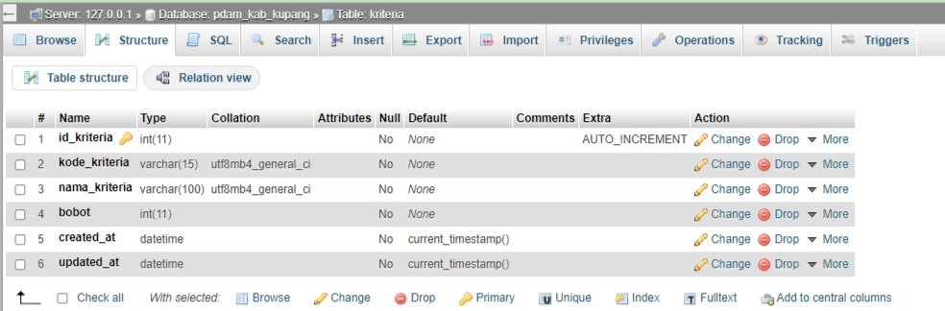

1. Tabel Pegawai

Pada tabel ini terdapat 6 *field* yaitu id_pegawai sebagai primary key, id_user, jabatan, pangkat, telp dan id_status. Berikut merupakan isi tabel pegawaipada *database*.

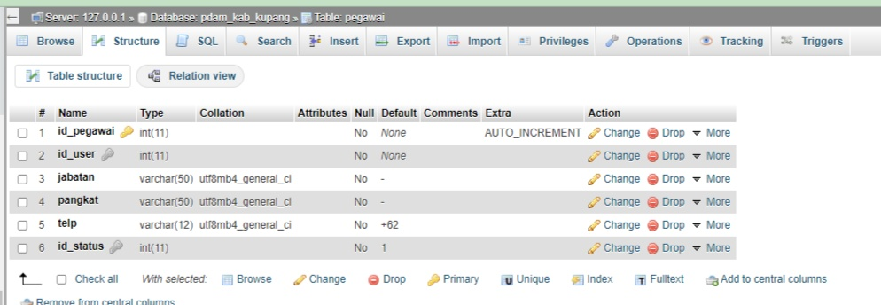

1. Tabel Nilai Alternatif

Pada tabel ini terdapat 4 *field* yaitu id_alternatif sebagai *primary key*, id_kriteria, id_alternatif` dan nilai. Berikut merupakan isi tabel nilai alternatif pada *database*.

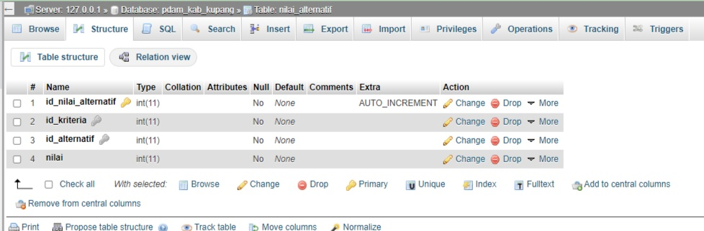

1. Tabel Alternatif

Pada tabel ini terdapat 5 *field* yaitu id_alternatif sebagai *primary key*, kode_alternatif, id_user, rank dan total. Berikut merupakan isi tabel alternatif pada *database*.

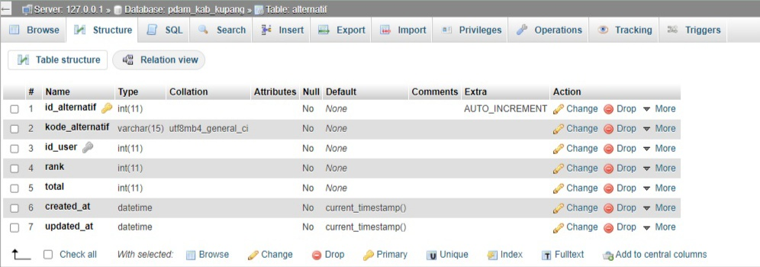

1. Tabel Status Pegawai

Pada tabel ini terdapat 2 *field* yaitu id_status sebagai *primary key* dan status_pegawai. Berikut merupakan isi tabel status pegawai pada *database*.

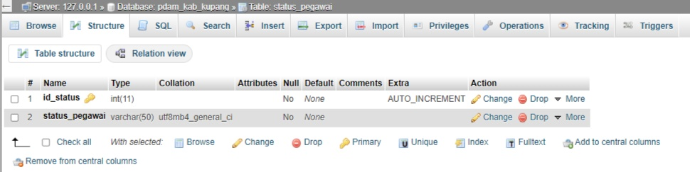

1. Tabel User

Pada tabel ini terdapat 5 *field* yaitu id_user sebagai *primary key*, id_role, username, email dan password. Berikut merupakan isi tabel user pada *database*.

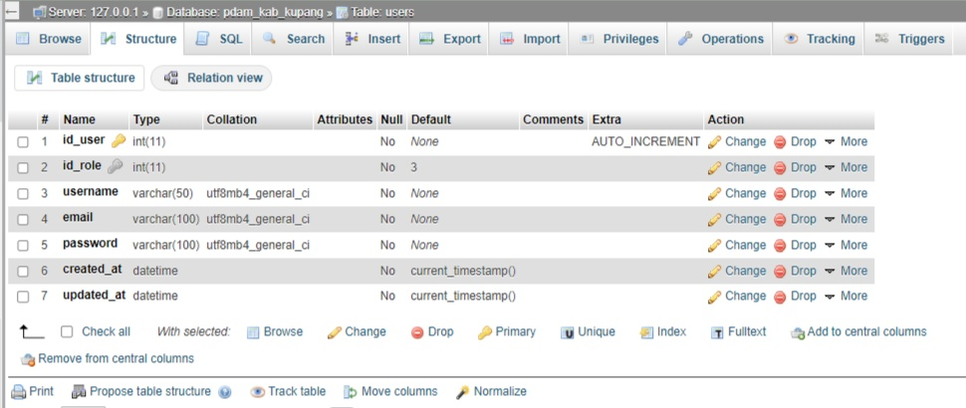

1. Tabel Users Role

Pada tabel ini terdapat 2 *field* yaitu id_role sebagai *primary key* dan roles. Berikut merupakan isi tabel users role pada *database*.

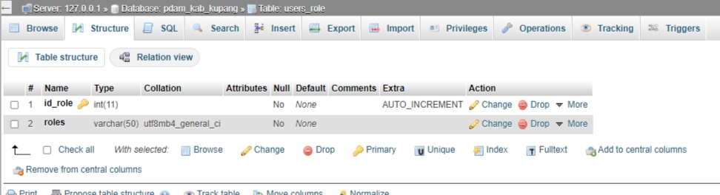

# Implementasi Sistem

# 4.2.1 Sistem *Website* untuk *user*

**1. Halaman *home user***

Pada halaman ini terdapat informasi mengenai tujuan di bangun *website* pengangkatan karyawan tetap pada PDAM Kab. Kupang.

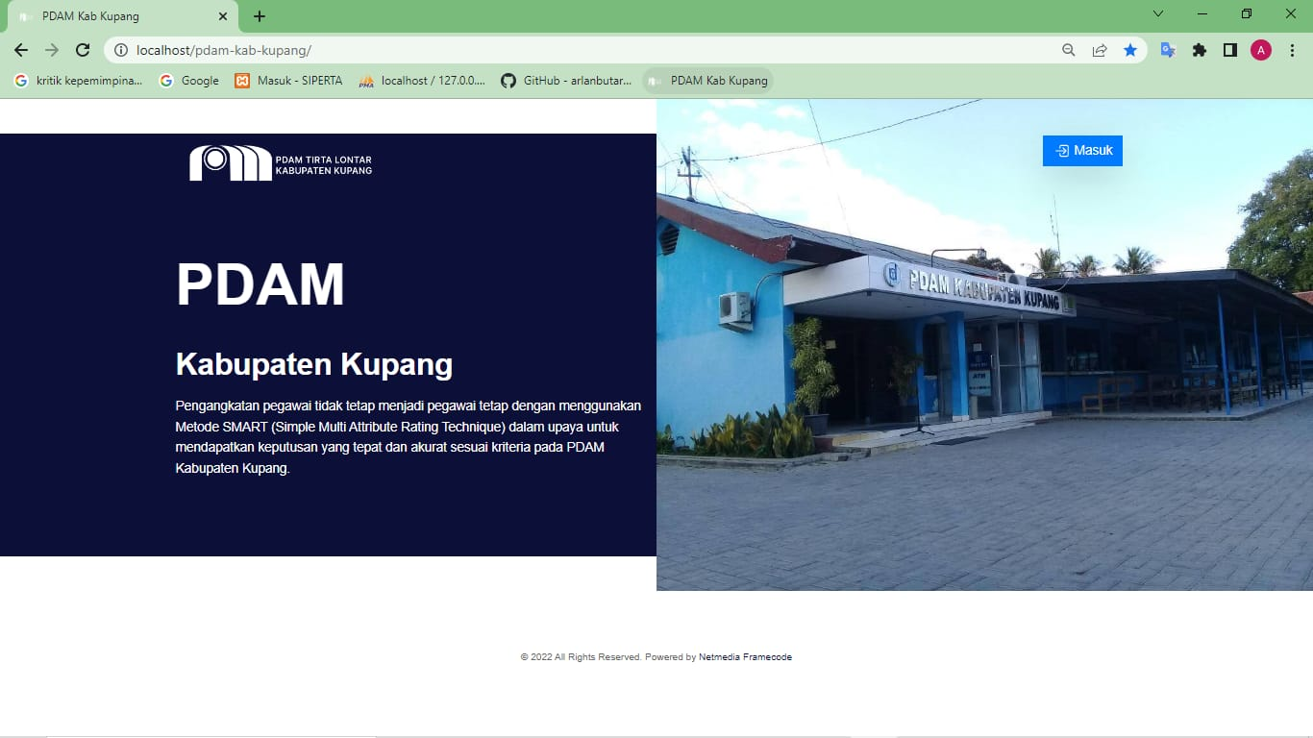

Berikut ini adalah potongan *source code* untuk menampilkan halaman *home user*:

gmbr

* 1. **Halaman daftar akun PDAM Kab. Kupang**

Pada halaman ini terdapat *usename, email* dan kata sandi dan pada halaman ini pegawai bisa mendaftar untuk mendapatkan akun agar bisa dilakukan perhitungan untuk pengangkatan karyawan tetap.

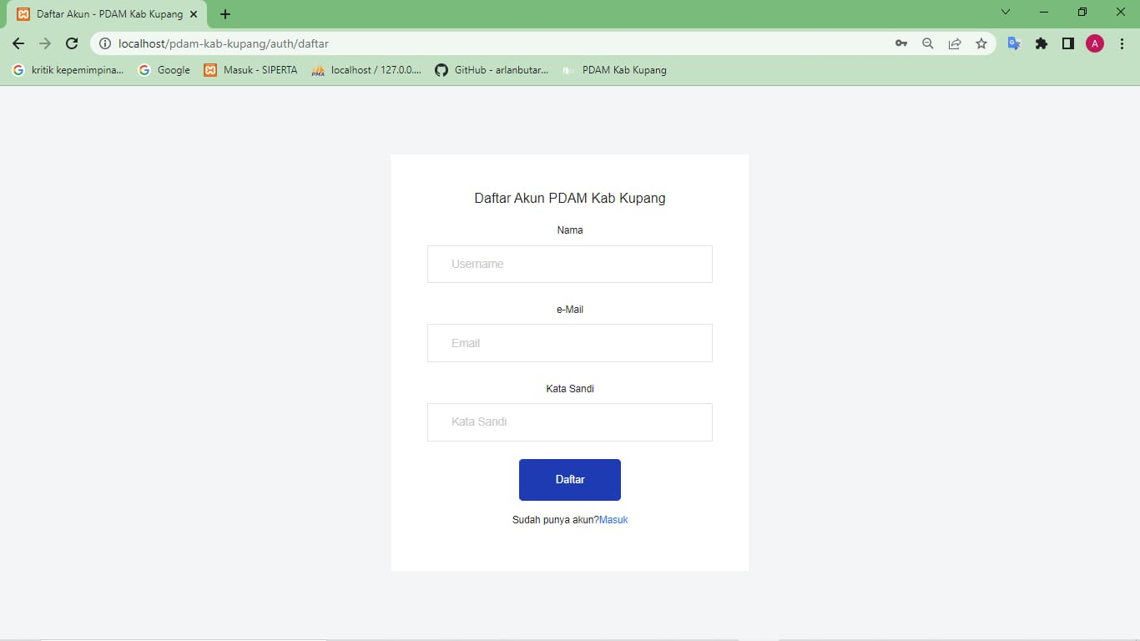

Berikut ini adalah potongan *source code* untuk menampilkan halaman alternatif pengunjung :

gambar

* 1. **Halaman utama**

Halaman yang dapat di akses oleh pegawai tidak tetap untuk mengisi data.

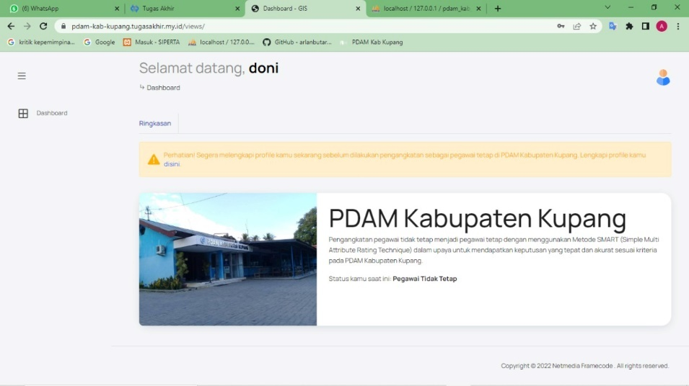

Berikut ini adalah potongan *source code* untuk menampilkan halaman utama :

gmbr

* 1. **Halaman data pegawai**

Pada halaman ini terdapat nama lengkap, jabatan, pangkat, telpon dan pada halaman ini pegawai dapat mengisi data tersebut guna melengkapi profil pegawai yang akan di angkat.

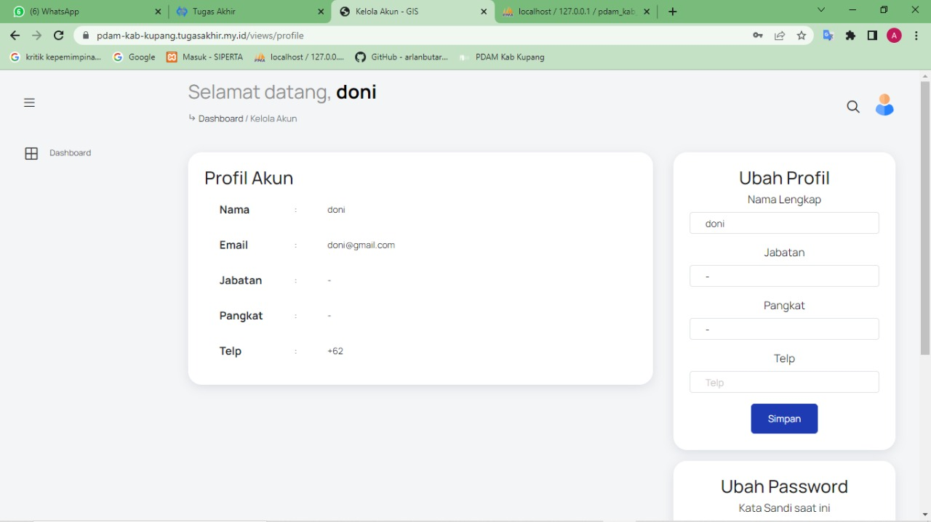

Berikut ini adalah potongan *source code* untuk menampilkan halaman utama :

gmbr

**4.4.2 Sistem *website* untuk admin**

**1. Halaman login**

*Admin* akan meng-*input username* dan *password.* Data *username* dan *password* yang di-*input* akan diverifikasi dengan data *login* yang tersimpan pada *databases* oleh sistem.

Apabila gagal *login*, sistem akan memberikan *notifikasi error* dan *admin* akan diarahkan kembali ke halaman *login* untuk meng-*input username* dan *password.* Namun, jika berhasil *login* maka *admin* akan diarahkan ke halaman admin untuk mengakses data users, pegawai, kriteria, alternatif, nilai alternatif, dan pengangkatan.

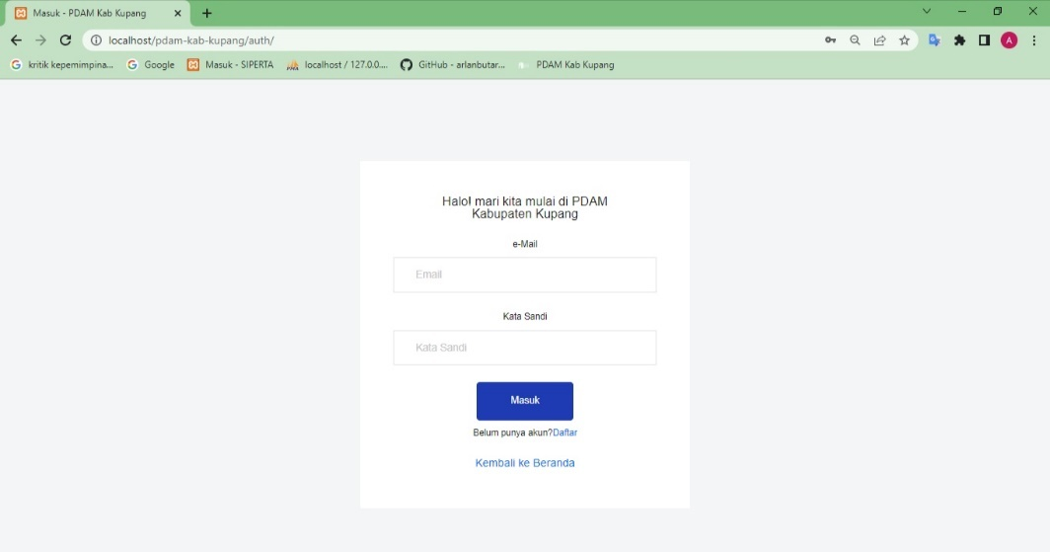

Berikut ini adalah potongan *source code* untuk menampilkan halaman *login admin* :

Gmbar

1. **Halaman profil users**

Pada halaman ini admin dapat mengedit, melihat dan menghapus data yang sudah di lengkapi oleh user.

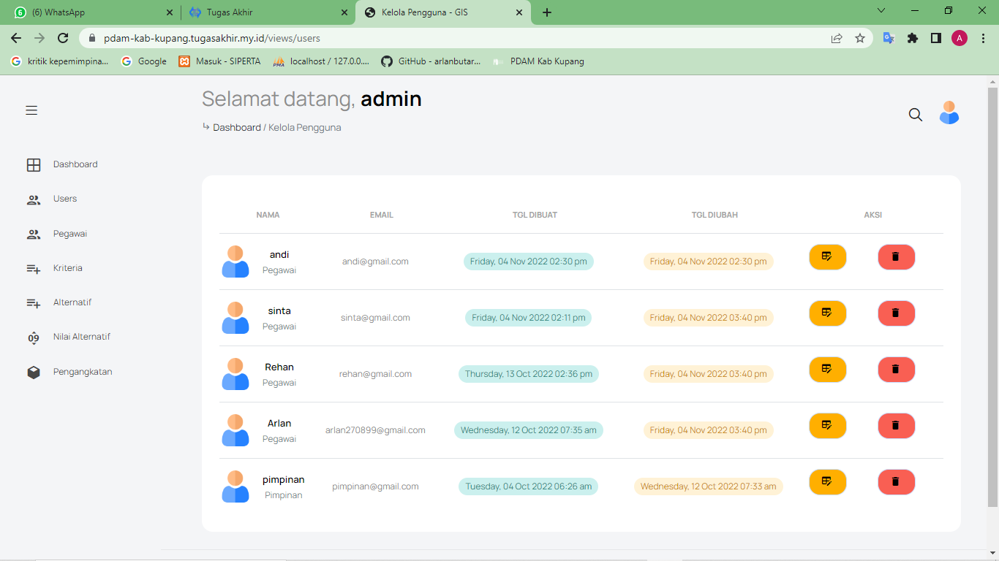

Berikut ini adalah potongan *source code* untuk menampilkan halaman *login* profil user:

Gmbar

1. **Halaman pegawai**

Pada halaman ini admin memiliki hak akses untuk melihat dan menghapus data pegawai.

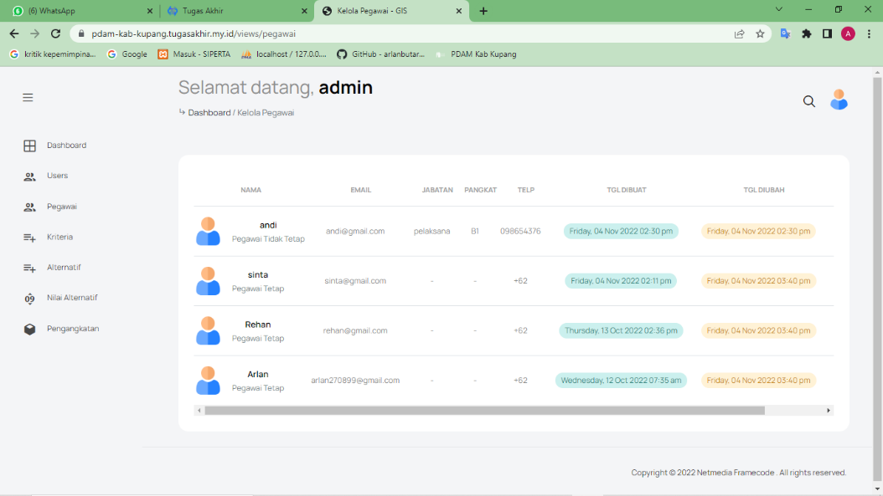

Berikut ini adalah potongan *source code* untuk menampilkan halaman pegawai:

Gmbar

1. **Halaman kriteria**

Pada halaman ini kriteria memiliki hak akses untuk menambah, melihat, mengubah dan menghapus kriteria.

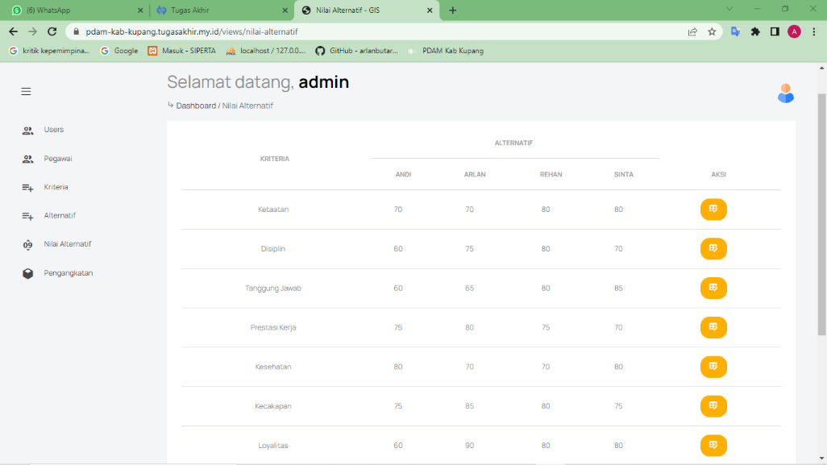

Berikut ini adalah potongan *source code* untuk menampilkan halaman kriteria:

Gmbar

1. **Halaman alternatif**

Pada halaman alternatif dapat menambah, mengubah dan menghapus data-data alternatif.

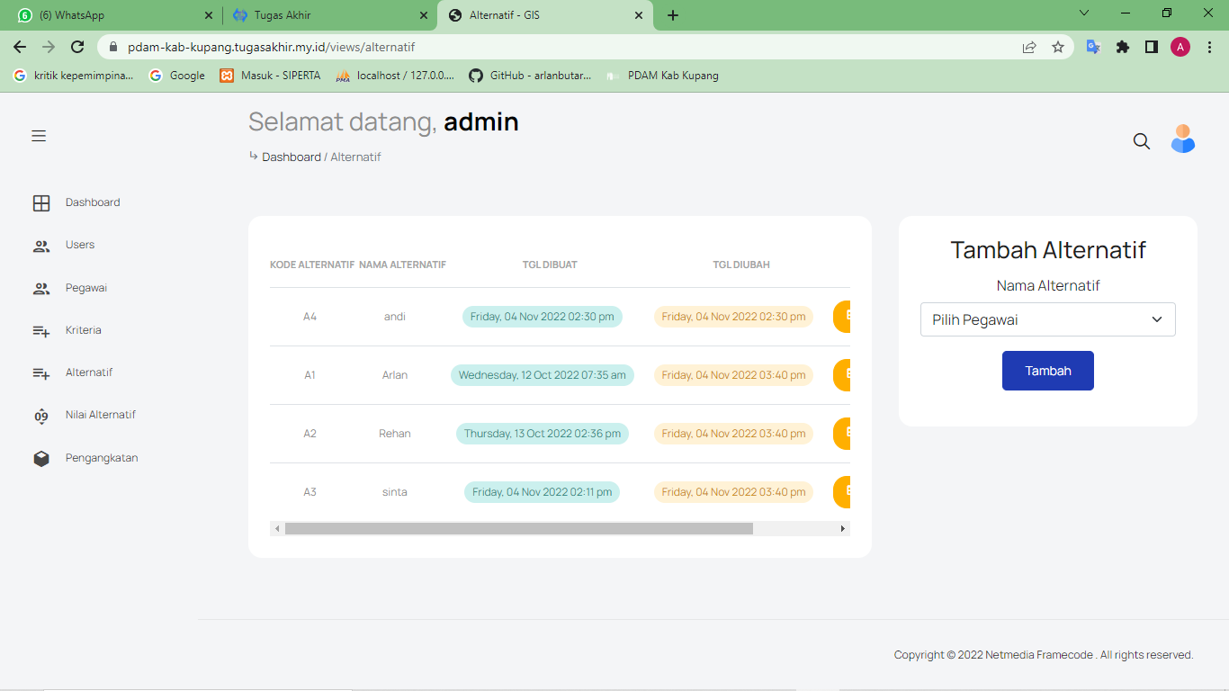

Berikut ini adalah potongan *source code* untuk menampilkan halaman alternatif:

Gmbar

1. **Halaman nilai alternatif**

Pada halaman nilai alternatif admin dapat melihat dan mengubah nilai bobot dari masing-masing kriteia.

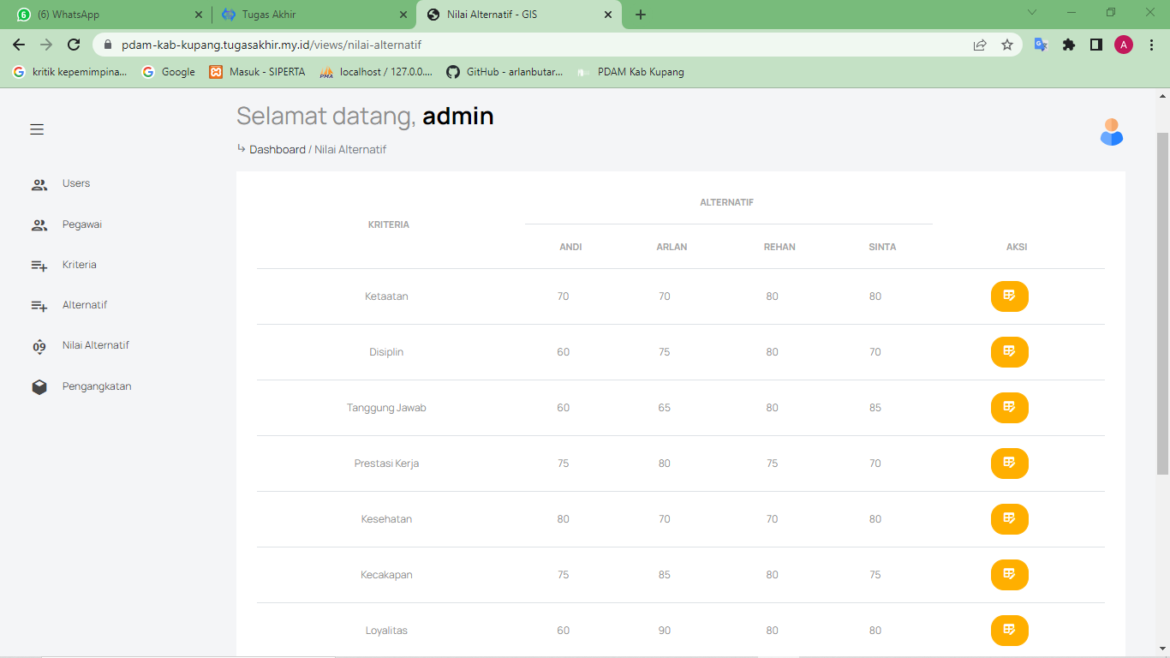

Berikut ini adalah potongan *source code* untuk menampilkan halaman nilai alternatif:

Gmbar

1. **Halaman pengangkatan**

Pada halaman pengangkatan ini akan berisikan proses perhitungan menggunakan Metode SMART dan menghasilkan perangkingan sesusai nilai yang sudah dihitung.

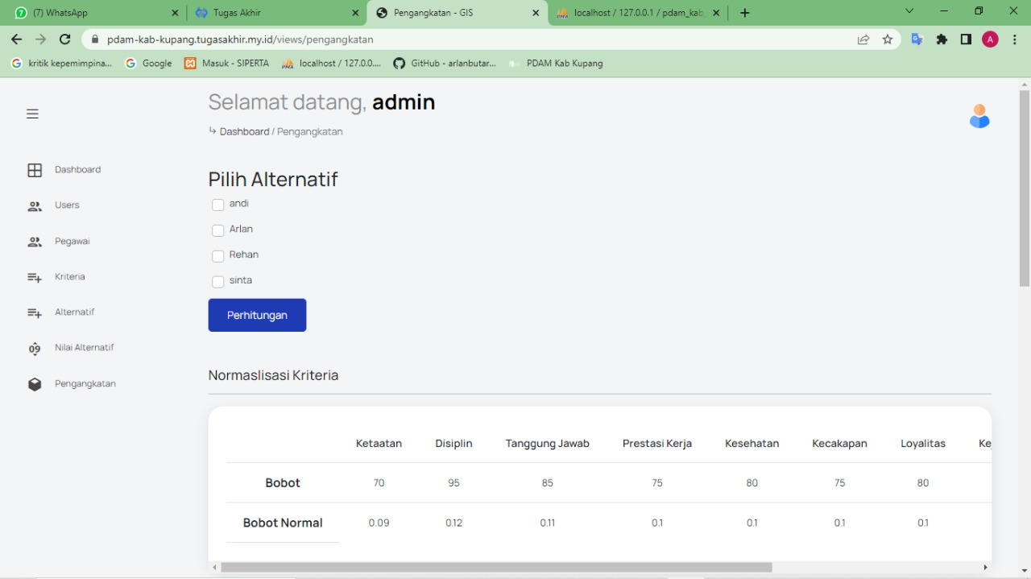

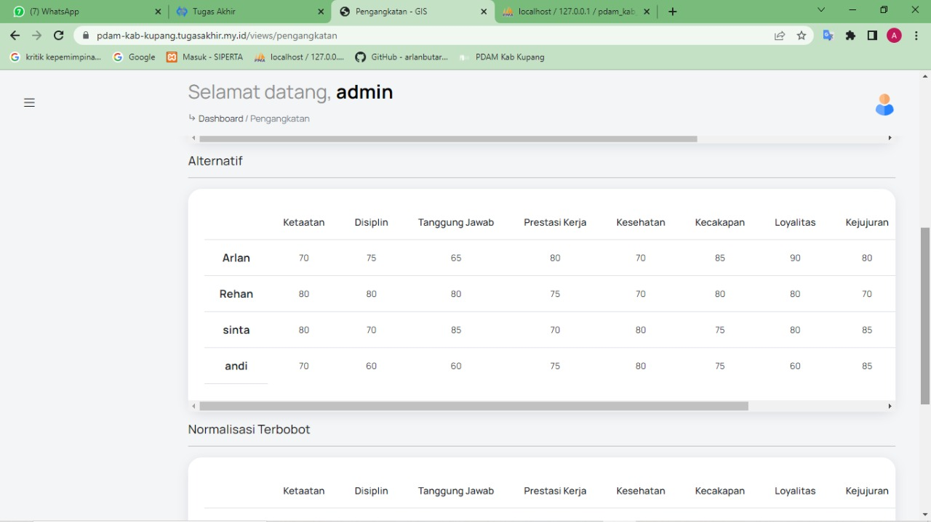

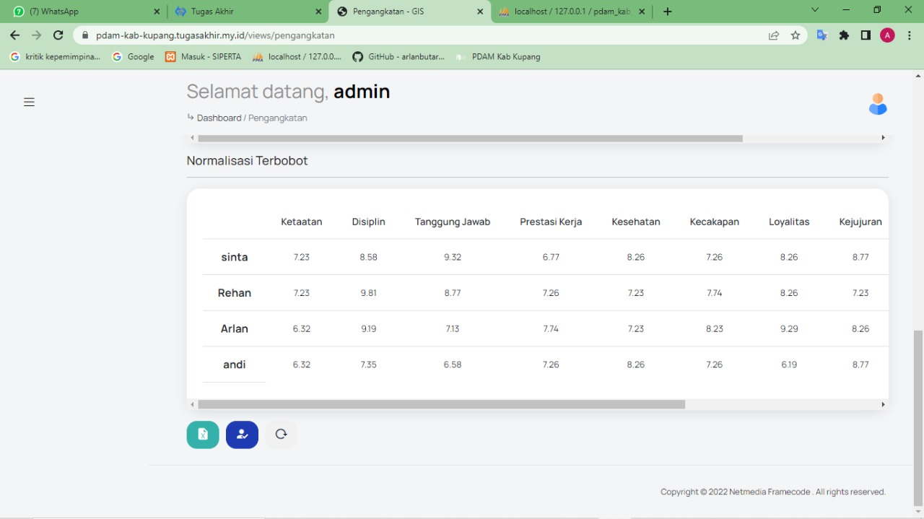

Berikut ini adalah potongan *source code* untuk menampilkan halaman pengangkatan:

Gmbar

# BAB V

**PENGUJIAN DAN ANALISIS HASIL**

* 1. **Pengujian Menggunakan Metode SMART**